20.08.24

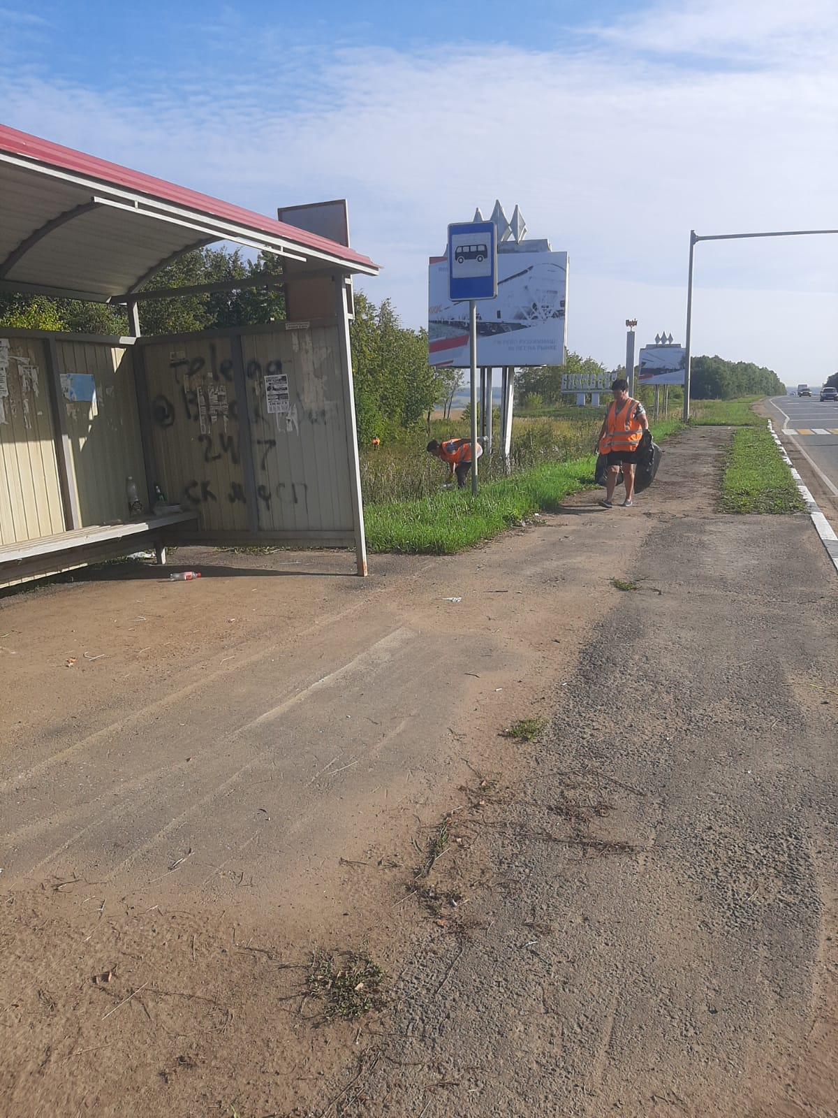

Уборка мусора

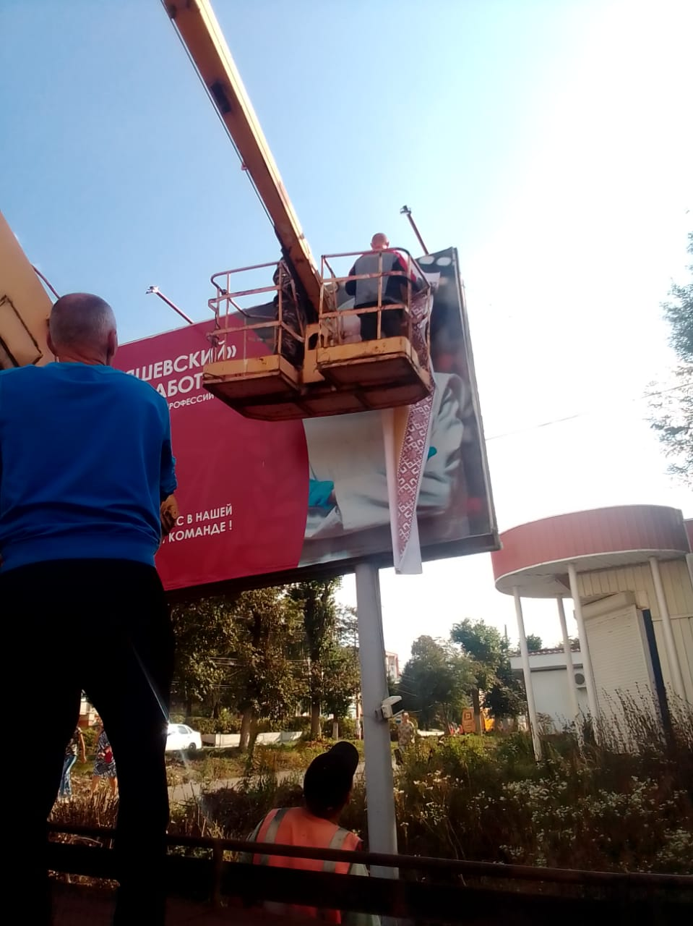

Установка баннера ул.Ленина д.48б

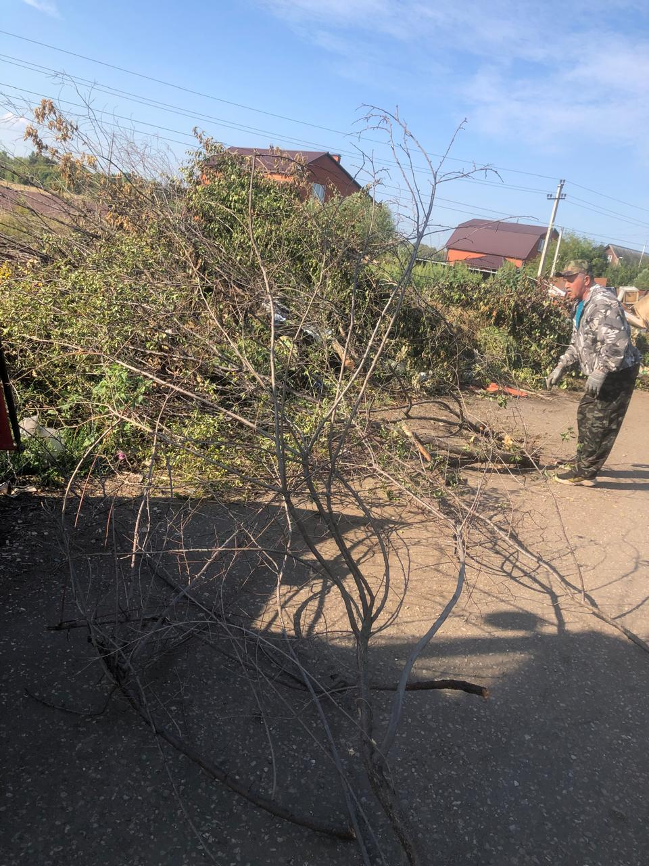

ул. Московская. дробление кустов